DOCUMENTO DE TRABAJO PROYECTO DE RESOLUCIÓN

"Por la cual se hace público el proyecto de resolución “Por la cual se establecen aspectos generales de los acuerdos de barrido y limpieza de vías y áreas públicas, se regula la solución de las controversias entre prestadores del servicio público de aseo que realicen la actividad de barrido y limpieza de vías y áreas públicas en un área de confluencia, y se determinan las metodologías para calcular y asignar geográficamente los kilómetros de barrido y limpieza que corresponden a cada prestador en dicha área”, se da cumplimiento a lo previsto en el artículo 2.3.6.3.3.9 del Decreto 1077 de 2015 y se inicia el proceso de discusión directa con los usuarios y agentes del sector”.

Experto Comisionado Líder: | Dr. Germán Eduardo Osorio Cifuentes
Equipo de Trabajo Técnico: | Adriana Guerrero Rodríguez
Juan Leonardi Ramírez
Ximena López
 | Carolina Perdomo
Equipo de Trabajo Jurídico: | Luisa Fernanda Trujillo  Jonathan A. Polanía  Clara Maritza Ibarra  Maria Alejandra Muñoz  Daniel Bravo

Junio de 2019

CONTENIDO

1. INTRODUCCIÓN 1
2. ANTECEDENTES 2
2.1. APLICACIÓN DE LA RESOLUCIÓN CRA 709 DE 2015 2
2.2. ANALISIS DE IMPACTO NORMATIVO -AIN 3
3. MARCO NORMATIVO 7
3.1. LEY 142 DE 1994 Y DECRETO 1077 DE 2015 7
3.2. RESOLUCIÓN 754 DE 2014 DEL MINISTERIO DE VIVIENDA, CIUDAD Y TERRITORIO Y EL MINISTERIO DE AMBIENTE Y DESARROLLO SOSTENIBLE 8
3.3. RESOLUCIÓN CRA 709 DE 2015 9
4. IMPACTO DEL PROYECTO REGULATORIO 9
4.1. CONDICIONES DE COMPETENCIA EN EL MERCADO 10
4.2. AFECTACIÓN DE SUSCRIPTORES 10
5. CONTENIDO DEL PROYECTO REGULATORIO 11
5.1. ÁMBITO DE APLICACIÓN Y OBJETO DEL PROYECTO REGULATORIO 11
5.2. CAPÍTULO 1. ACUERDOS DE BARRIDO Y LIMPIEZA 12
5.3. CAPÍTULO 2. SOLUCIÓN DE CONTROVERSIAS 13
5.3.1. Actuación administrativa 14
5.4. CAPÍTULO 3. METODOLOGÍAS PARA EL CÁLCULO Y LA ASIGNACIÓN GEOGRÁFICA DE KILÓMETROS DE BARRIDO Y LIMPIEZA DE VÍAS Y ÁREAS PÚBLICAS EN ÁREAS DE CONFLUENCIA. 14
5.4.1. Cálculo de kilómetros de vías y áreas públicas a barrer por cada una de las personas prestadoras en controversia, en el área de confluencia. 15
5.4.2. Asignación geográfica de kilómetros de barrido y limpieza de vías y áreas públicas en áreas de confluencia. 16
ANEXO 1 FLUJOGRAMA DE LA ACTUACIÓN ADMINISTRATIVA 17

ANEXO 2. EJEMPLO DE LA DELIMITACIÓN DEL ÁREA DE CONFLUENCIA Y DE APLICACIÓN DE LAS METODOLOGÍAS PARA CÁLCULO Y ASIGNACIÓN DE LOS KILÓMETROS DE BARRIDO Y LIMPIEZA DE VÍAS Y ÁREAS PÚBLICAS EN ÁREAS DE CONFLUENCIA 18

ANEXO 3. CUESTIONARIO DE ABOGACÍA DE LA COMPETENCIA 30

INTRODUCCIÓN

Desde la expedición de la Resolución CRA 709 de 2015 a la fecha del presente documento, se han recibido seis (6) solicitudes de solución de controversias de barrido y limpieza de vías y áreas públicas. La experiencia de la Comisión de Regulación de Agua Potable y Saneamiento Básico CRA en el trámite de estas actuaciones administrativas de carácter particular y el análisis de la mencionada resolución, muestra que las previsiones contenidas en dicho acto administrativo pueden dar lugar a diferentes interpretaciones, y que existen situaciones o aspectos que requieren intervención adicional.

En este marco, esta Comisión de Regulación realizó, durante el año 2018, el Análisis de Impacto Normativo “Revisión de las condiciones para la intervención de la Comisión de Regulación de Agua Potable y Saneamiento Básico en las controversias de barrido y limpieza de vías y áreas públicas entre personas prestadoras del servicio público de aseo”, con el objeto de identificar las necesidades de ajuste o modificación de dicho acto administrativo, que permitieran contar con un instrumento eficaz para resolver las controversias y establecer un proceso eficiente en el que tanto el regulador como las empresas en conflicto requieran del mínimo de recursos para solucionarlas.

Como resultado del Análisis de Impacto Normativo AIN, se concluyó que la alternativa más efectiva para alcanzar el objetivo de resolver las controversias de barrido y limpieza de vías y áreas públicas en áreas de confluencia corresponde a la revisión de la regulación existente en lo relativo a diferentes aspectos, entre los que se encuentran: i) la definición de confluencia y los criterios para su delimitación; ii) las metodologías de cálculo y asignación geográfica de kilómetros de barrido para mejorar su comprensibilidad y facilitar su aplicación; iii) el establecimiento de incentivos para entrega de información por parte de las personas prestadoras incluidas en la controversia; iv) la generación de espacios para facilitar la negociación directa entre las personas prestadoras en controversia y, v) la inclusión de elementos de temporalidad y de criterios que permitan la aplicación de las disposiciones de la Comisión, que resuelven las controversias, de acuerdo con la dinámica del mercado, para la expedición de un nuevo instrumento regulatorio que derogue la Resolución CRA 709 de 2015.

Una vez realizado el ejercicio de revisión, la Comisión de Regulación presenta una propuesta regulatoria compuesta de los siguientes capítulos: i) acuerdos de barrido y limpieza; ii) solución de controversias y, iii) metodologías para el cálculo y la asignación geográfica de kilómetros de barrido y limpieza de vías y áreas públicas en áreas de confluencia, mediante la cual acoge y desarrolla las conclusiones del Análisis de Impacto Normativo.

El presente documento de trabajo acompaña y soporta el proyecto regulatorio y se encuentra conformado por cinco (5) secciones, de las cuales esta corresponde a la primera. La segunda sección presenta los antecedentes del proyecto regulatorio; la tercera contempla el marco normativo; la cuarta presenta el impacto de las disposiciones regulatorias propuestas y, la quinta explica el contenido del proyecto regulatorio. En adición a lo anterior, el documento incluye como anexos: el flujograma de las actuaciones administrativas en aplicación de la propuesta regulatoria, un ejemplo paso a paso de la aplicación de las metodologías de cálculo y asignación de kilómetros de barrido y limpieza de vías y áreas públicas en áreas de confluencia y el cuestionario de abogacía de la competencia de la Superintendencia de Industria y Comercio.

ANTECEDENTES

  - APLICACIÓN DE LA RESOLUCIÓN CRA 709 DE 2015
Desde la entrada en vigencia de la Resolución CRA 709 de 2015 hasta enero de 2019, se han radicado en la Comisión de Regulación seis (6) solicitudes tendientes a resolver las controversias en las actividades de barrido y limpieza de vías y áreas públicas.

En dos (2) de ellas, la Comisión de Regulación decretó el desistimiento y archivó la solicitud, porque el solicitante no cumplió los requerimientos de información previos a iniciar la actuación administrativa.

En cuatro (4) de ellas, se agotó la actuación administrativa, es decir, la Comisión de Regulación expidió resolución particular. Sin embargo, se presentaron las siguientes situaciones al momento de resolver la controversia: i) en dos casos se asignaron los kilómetros de barrido y limpieza de vías y áreas públicas, teniendo en cuenta que las personas prestadoras involucradas no habían llegado a un consenso; ii) en otro caso, luego de expedirse el acto administrativo que resolvió la controversia, se allegó un acuerdo que no comprendía la totalidad de las personas prestadoras en controversia, por lo cual la Comisión de Regulación revocó la resolución definitiva y resolvió la controversia que persistía con uno de los prestadores y, iii) en el último caso, se resolvió no distribuir kilómetros de barrido y limpieza de vías y áreas públicas, debido a que se encontraron incongruencias entre la información reportada por el solicitante y la registrada en los Planes de Gestión Integral de Residuos Sólidos - PGIRS.

A continuación, se describen brevemente los seis (6) casos citados:

- Empresa de Aseo de Bucaramanga S.A. E.S.P. (solicitante) en controversia con Limpieza Urbana S.A. E.S.P. : en la remisión de los documentos iniciales para el inicio de la actuación administrativa, el solicitante no entregó la información completa, no hubo participación de los otros prestadores en controversia y se terminó por decretar el desistimiento, dado que la solicitante no cumplió los requerimientos de información.

- Empresa de Acueducto, Alcantarillado y Aseo de Yopal E.I.C.E. E.S.P. (solicitante) en controversia con Aseo Urbano S.A.S. E.S.P. : previo a la solicitud de la intervención de esta Comisión en la solución de la controversia, existía un acuerdo de barrido vigente que, debido a los cambios en el mercado, fue necesario modificar. Dado que las partes no llegaron a un acuerdo al respecto, se solicitó la apertura de la actuación administrativa para la intervención de la Comisión de Regulación. Al respecto, el solicitante no entregó la información completa, por lo cual, la Comisión decretó el desistimiento dado que la persona prestadora no cumplió con los requerimientos de información dentro de los plazos establecidos en el Código del Procedimiento Administrativo y de lo Contencioso Administrativo –CPACA.

- Promoambiental Cali S.A. E.S.P. (solicitante) en controversia con Misión Ambiental S.A. E.S.P., Limpieza y Servicios Públicos S.A. E.S.P. y Aseo Ambiental S.A. E.S.P. : en la solicitud, la empresa solicitante no entregó la información completa, debido a que no presentó la información de los suscriptores de las demás empresas en el área de confluencia. La Comisión de Regulación ordenó una inspección ocular para obtener información del solicitante y de las personas prestadoras en controversia. En este caso, los prestadores en controversia no se constituyeron en parte de la actuación. Con la información recolectada por la Comisión de Regulación y la obrante en el expediente, se resolvió la controversia asignando los kilómetros de barrido y limpieza de vías y áreas públicas a cada uno de los actores involucrados.

- Promoambiental Valle S.A. E.S.P. (solicitante) en controversia con Misión Ambiental S.A. E.S.P., Limpieza y Servicios Públicos S.A. E.S.P., y Aseo Ambiental S.A. E.S.P. : al igual que en el caso anterior, la solicitante no entregó la información de la cantidad de suscriptores de las demás empresas en controversia. Se ordenó, mediante auto de pruebas, una inspección ocular para la recolección de información de las empresas en controversia y se encontró que Aseo Ambiental S.A. E.S.P. estaba en proceso de liquidación. Una vez recaudada la información, la Comisión de Regulación resolvió la controversia. No obstante, el prestador Limpieza y Servicios Públicos S.A. E.S.P. presentó recurso de reposición, en el que remitió un acuerdo de barrido por voluntad de las partes, firmado con la solicitante, lo que llevó a la Comisión a revocar la resolución inicial y resolver de fondo la controversia existente con la empresa Misión Ambiental S.A. E.S.P.

- Ciudad Limpia Bogotá S.A. E.S.P. (solicitante) en controversia con Misión Ambiental S.A. E.S.P., Limpieza y Servicios Públicos S.A. E.S.P.: como en los casos anteriormente mencionados, el solicitante no remitió la información de los suscriptores de los demás prestadores en el área de confluencia. La Comisión de Regulación ordenó una inspección administrativa para recoger información de las empresas en controversia y para verificar hechos relacionados con la actuación, por ejemplo, las áreas públicas objeto de barrido y limpieza y la existencia de acuerdos de barrido previos, en la misma área de confluencia, pero con empresas diferentes a las incluidas en la controversia. El solicitante no ajustó la delimitación del área de confluencia, teniendo en cuenta los criterios definidos en los acuerdos de barrido previos, por lo cual, la Comisión de Regulación resolvió no asignar los kilómetros de barrido y limpieza de vías y áreas públicas. En el recurso de reposición, el solicitante remitió el área de confluencia ajustada y la Comisión resolvió la controversia con dicha información. En esta actuación, las personas prestadoras diferentes a la solicitante no se hicieron parte.

- Interaseo S.A. E.S.P. (solicitante) en controversia con Aseo Una A S.A. E.S.P.: dentro de la remisión de la información para el inicio de la actuación, el solicitante declaró la imposibilidad de delimitar el área de confluencia, dado que la empresa en controversia no entregó información al respecto. Por ello, la Comisión de Regulación inició la actuación y decretó pruebas para recoger información sobre la prestación de las actividades de recolección y transporte de residuos no aprovechables y de barrido y limpieza de vías y áreas públicas en el municipio. Una vez recaudadas las pruebas requeridas, se decidió no asignar los kilómetros de barrido y limpieza de vías y áreas públicas, por cuanto se identificaron diferencias entre las zonas atendidas por la solicitante en barrido y limpieza y las definidas en el PGIRS como objeto de dicha actividad.

Los casos mencionados anteriormente, originados en la aplicación de la Resolución CRA 709 de 2015, permitieron identificar aspectos que dificultaron el desarrollo de las actuaciones administrativas, que prolongaron su trámite y que, en algunos casos, no permitieron dar una a una solución definitiva de la controversia.

Debido a lo anterior, la Comisión de Regulación propuso la revisión de la Resolución CRA 709 de 2015 a través de un Análisis de Impacto Normativo.

  - ANALISIS DE IMPACTO NORMATIVO -AIN

Con la aplicación de la Resolución CRA 709 de 2015, la Comisión de Regulación de Agua Potable y Saneamiento Básico- CRA consideró necesario revisar las condiciones para la intervención de la entidad en las controversias de barrido y limpieza de vías y áreas públicas entre personas prestadoras del servicio público de aseo, teniendo en cuenta las problemáticas recurrentes identificadas en las experiencias descritas en el inciso anterior.

Estas problemáticas se resumieron en cuatro aspectos:

- Información incompleta, no aportada o incongruente: por un lado, se identificó que ante la no especificidad de los requisitos previstos en la resolución general, la información allegada variaba según la interpretación de la persona prestadora respecto a los mismos. Por otro lado, se encontró que en algunos casos el solicitante no cumplía los requisitos establecidos en la Resolución CRA 709 de 2015 para dar inicio de la actuación administrativa, o cuando remitía la información, esta no era congruente con lo dispuesto en el PGIRS. Lo anterior limitaba el alcance de los instrumentos para el cálculo y la distribución de kilómetros objeto de barrido y limpieza de vías y áreas públicas, que conllevaba a la no solución de la controversia presentada.

- Vinculación de las empresas en conflicto a la actuación administrativa: en razón a que ni el Decreto 1077 de 2015 ni la Resolución CRA 709 de 2015 establecen la obligatoriedad para todas las personas prestadoras de allegar la información necesaria para resolver la controversia, ni tampoco las normas vigentes hacen obligatoria la constitución en parte de dichos prestadores, la Comisión de Regulación, en algunos casos, no cuenta con la información necesaria para aplicar la metodología de cálculo y distribución de kilómetros de barrido y limpieza de vías y áreas públicas.

- Delimitación del área de confluencia: teniendo en cuenta que no existen criterios para definir ni delimitar el área de confluencia, las personas prestadoras interpretan de diversas formas lo que se entiende por dicho concepto. Esto dificulta la identificación de los kilómetros objeto de barrido y limpieza de vías y áreas públicas, así como de los suscriptores afectados en dicha área. Además, en varios casos, al ser un mercado en competencia, los prestadores consideran que parte de la información solicitada en la actuación administrativa es reservada y, por tanto, no la proporcionan con el detalle requerido. Otro aspecto identificado es que al momento de delimitar el área de confluencia, las empresas solicitantes incluyen los kilómetros de barrido y limpieza de vías y áreas públicas objeto de acuerdos de voluntades previos a la solicitud, suscritos con personas prestadoras diferentes a las involucradas en la controversia, lo que propicia condiciones para que se presenten nuevas controversias.

- Suscripción de acuerdos de barrido por voluntad de las partes durante el desarrollo de las actuaciones administrativas particulares: teniendo en cuenta que, como lo dice el Decreto 1077 de 2015, los prestadores están en la libertad de suscribir acuerdos de voluntades, se identificó que: (i) durante la actuación administrativa, los solicitantes suscribieron acuerdos de voluntades, lo que implicó el incremento de los procesos administrativos y costos de transacción de la entidad y la persistencia de las controversias y, (ii) las personas prestadoras suscribieron nuevos acuerdos a pesar de haberse expedido el acto administrativo en firme que solucionaba la controversia, lo que generaba que existieran dos actos (uno privado y otro público) sobre un mismo objeto.

Del análisis de los antecedentes y de las experiencias narradas, en el documento AIN se escogió la opción de regular (alternativa 2), a partir de la revisión del contenido de la Resolución CRA 709 de 2015, para su ajuste y posterior expedición de un nuevo instrumento regulatorio que la derogue. Dicha alternativa contempla los siguientes elementos:

- Definir el Área de Confluencia como la resultante de la superposición de macrorrutas de recolección atendidas por las empresas prestadoras en controversia. El solicitante sería el responsable de delimitar el área de confluencia y si no es posible, la CRA definiría el área utilizando los medios disponibles para realizar dicha delimitación.

- Facilitar la negociación directa entre los prestadores en controversia, a través de la convocatoria, por parte de la CRA, a una audiencia para la aclaración de los acuerdos y desacuerdos entre las partes, dando cabida a la posibilidad de suscribir un acuerdo de voluntades.

- Establecer disposiciones regulatorias con la suficiente especificidad para evitar interpretaciones y con los instrumentos necesarios para solucionar la controversia. Se precisa que las actividades consisten en:

  - Dar mayor especificidad a los requisitos de información necesarios para presentar la solicitud y de ser necesario a lo largo de la actuación.
  - Visibilizar en la regulación los mecanismos previstos en el CPACA, relacionados con: i) la vinculación de las personas prestadoras diferentes al solicitante y la entrega de la información necesaria para solucionar la controversia; ii) la obligatoriedad del acto administrativo que expide la CRA para resolver las controversias y, iii) la vinculación de personas distintas a los prestadores en controversia en los casos de incongruencia de información.

- La obligación del solicitante de entregar información congruente o actualizada, conforme a la normatividad vigente (PGIRS, Programa de prestación del servicio, Decreto 1077 de 2015). En caso tal de no contar con la misma, el solicitante explicará en la solicitud las razones de la inconsistencia de la información.

- Solicitar a la Superintendencia de Servicios Públicos Domiciliarios que adelante las investigaciones e imponga las sanciones a que haya lugar, por indicios de incumplimiento del Régimen de Servicios Públicos, en los casos en los que las partes en controversia no entreguen la información solicitada, y resolver las controversias con la mejor información disponible (SUI, documentación obrante en el expediente o recaudada durante la actuación administrativa).

- Visibilizar las problemáticas presentes en los PGIRS que propician una prestación del servicio no acorde con la normatividad, comunicando a los municipios o distritos y al Ministerio de Vivienda, Ciudad y Territorio, de forma paralela al desarrollo de la actuación administrativa.

- Revisar y ajustar la metodología de distribución y asignación geográfica de kilómetros de barrido y limpieza de vías y áreas públicas, de tal forma que se eviten interpretaciones y se vean reflejados los demás cambios dentro de la propuesta, así como los referentes normativos actualizados.

A continuación, se presenta la estructura general del nuevo instrumento regulatorio y la forma en la que fueron incluidos los diferentes aspectos identificados en la Alternativa 2 del Análisis de Impacto Normativo:

Gráfica 1. Aspectos revisados y ajustados en el proyecto regulatorio

Fuente: Análisis CRA

MARCO NORMATIVO

  - LEY 142 DE 1994 Y DECRETO 1077 DE 2015

La Ley 142 de 1994 estableció que las comisiones de regulación de servicios públicos domiciliarios tienen como función general la de “(…) regular los monopolios en la prestación de los servicios públicos, cuando la competencia no sea, de hecho, posible; y, en los demás casos, la de promover la competencia entre quienes presten servicios públicos (…)”. Adicionalmente, la ley encarga a las comisiones de regulación la función específica de resolver administrativamente ciertos conflictos entre empresas de servicios públicos.

El numeral 9 del artículo 73 de la Ley 142 de 1994 asigna, expresamente, a la Comisión de Regulación la función de resolver, a petición de parte, los conflictos que surjan entre las empresas, sobre “(…) quien debe servir a usuarios específicos, o en qué regiones deben prestar sus servicios (…)”, mediante acto administrativo debidamente motivado.

En lo que concierne a las actividades de barrido y limpieza de vías y áreas públicas, en el marco de la prestación del servicio público de aseo, el Decreto 1077 de 2015 prevé que estas actividades son de responsabilidad de las personas prestadoras del servicio público de aseo en el área de prestación donde realicen las actividades de recolección y transporte de residuos no aprovechables, dicha Área de Prestación del Servicio – APS corresponde a la definida en el Contrato de Condiciones Uniformes – CCU.

Igualmente, el artículo 2.3.2.2.2.4.51 ibídem señala que “(…) La prestación de este componente en todo caso deberá realizarse de acuerdo con la frecuencia y horarios establecidos en el programa para la prestación del servicio público de aseo, y cumpliendo con las exigencias establecidas en el PGIRS del respectivo municipio o distrito. (…)”

Teniendo en cuenta que el Decreto 1077 de 2015 determina que existe libertad de competencia en la prestación del servicio público de aseo y sus actividades complementarias, en diferentes municipios del país se presenta el caso en que dos o más personas prestadoras de la actividad de recolección y transporte de residuos no aprovechables, establecen en el Contrato de Condiciones Uniformes - CCU y en el estudio de costos, una misma Área de Prestación del Servicio - APS o que algunas zonas de las APS declaradas se superpongan, es decir, que las personas prestadoras confluyan en un área o en la totalidad del municipio.

En ese caso, el parágrafo 2 del artículo 2.3.2.2.2.4.51 del Decreto 1077 de 2015 prevé que cuando en un APS confluye más de un prestador, estos serán responsables de la actividad de barrido y limpieza en proporción al número de usuarios que cada prestador atienda en dicha área, y conforme con el artículo 2.3.2.2.2.4.52 ibídem, las personas prestadoras deberán “(…) suscribir acuerdos de barrido y limpieza en los que se determinen las vías y áreas públicas que cada persona prestadora vaya a atender en el respectivo municipio, sin perjuicio de que en el mismo acuerdo se convenga que solo uno de ellos sea quien atiende la totalidad del área. En los mismos acuerdos se podrá establecer la forma de remunerarse entre los prestadores de las mencionadas actividades. (…)”.

Ahora bien, en aquellos casos en que las personas prestadoras no logren suscribir acuerdos de barrido y limpieza de vías y áreas públicas, el parágrafo del artículo 2.3.2.2.2.4.52 del decreto citado estableció la posibilidad de que cualquiera de las partes pueda solicitar a la Comisión de Regulación de Agua Potable y Saneamiento Básico CRA la solución de dicha controversia, en los términos del artículo 73, numeral 73.9, de la Ley 142 de 1994.

Adicionalmente, el mismo artículo 2.3.2.2.2.4.52 señaló los plazos para la suscripción de los acuerdos de barrido por voluntad de las partes, la revisión de los acuerdos cuando ingrese o se retire alguna persona prestadora del servicio dentro del área de confluencia y los plazos para su revisión, y asignó a la Superintendencia de Servicios Públicos Domiciliarios, en adelante “SSPD”, la facultad de imponer las sanciones de que trata el artículo 81 de la Ley 142 de 1994, por incumplimiento del régimen de servicios públicos domiciliarios.

  - RESOLUCIÓN 754 DE 2014 DEL MINISTERIO DE VIVIENDA, CIUDAD Y TERRITORIO Y EL MINISTERIO DE AMBIENTE Y DESARROLLO SOSTENIBLE

Como se mencionó en el numeral anterior, la prestación de las actividades de barrido y limpieza de vías y áreas públicas debe realizarse cumpliendo las exigencias establecidas en los Planes de Gestión Integral de Residuos Sólidos- PGIRS, elaborados e implementados por los municipios o distritos en el marco de la gestión integral de los residuos.

Para tal efecto, los Ministerios de Vivienda, Ciudad y Territorio, y de Ambiente y Desarrollo Sostenible expidieron la Resolución 754 de 2014 “Por la cual se adopta la metodología para la formulación, implementación, evaluación, seguimiento, control y actualización de los Planes de Gestión Integral de Residuos Sólidos”.

De igual forma, el artículo 2.3.2.2.3.87 del Decreto 1077 de 2015 estableció la obligatoriedad en la revisión y actualización de los PGIRS, dentro de los 12 meses siguientes al inicio del periodo constitucional del alcalde distrital o municipal, acorde con la metodología señalada en la Resolución 754 de 2014.

Una vez adoptado el PGIRS, las personas prestadoras del servicio público de aseo deberán articular los Programas de Prestación del Servicio Público de Aseo con los objetivos, metas, programas, proyectos y actividades definidos en el PGIRS del municipio, distrito o región donde presten el servicio.

La metodología adoptada por la Resolución 754 de 2014 establece en el programa de barrido y limpieza de vías y áreas públicas que los municipios o distritos deberán definir en los respectivos PGIRS “(…) por barrios, las frecuencias mínimas de barrido y limpieza de vías y áreas públicas, de manera que se garantice la prestación de esta actividad en el marco del servicio público de aseo en el perímetro urbano del municipio o distrito.”

De esta forma, el PGIRS es el instrumento de planificación en el que se definen aspectos técnicos para la prestación de la actividad de barrido y limpieza de vías y áreas públicas en el municipio, con base en el que las personas prestadoras de dicha actividad deben calcular la longitud de vías y áreas públicas objeto de barrido y limpieza. Dicha información es uno de los parámetros fundamentales para la aplicación de la metodología tarifaria vigente (Resolución CRA 720 de 2015), y de la metodología de cálculo y asignación geográfica de kilómetros a barrer, contenida en la Resolución CRA 709 de 2015.

Sin embargo, en el país existe un rezago de los municipios o distritos en la aplicación de las disposiciones de la Resolución 754 de 2014, al no contar con un PGIRS ajustado, lo que se traduce en que la información relacionada con la actividad de barrido y limpieza de vías y áreas públicas no sea completa, pues, en muchos casos, la información disponible corresponde a: i) una totalización de kilómetros a atender en el municipio y no a las frecuencias por barrio en las que se debe prestar la actividad, ii) no establece el inventario de áreas públicas objeto de barrido y limpieza y/o, iii) limita la prestación de la actividad de barrido a unas pocas calles del municipio, lo cual contradice las disposiciones del Decreto 1077 de 2015 frente a las frecuencias mínimas en las que se debe prestar la actividad.

De esta forma, las personas prestadoras del servicio público de aseo que operan en municipios donde el PGIRS vigente no se encuentra ajustado y actualizado en la forma dispuesta en la Resolución 754 de 2014, se enfrentan a restricciones y limitaciones para la prestación de la actividad de barrido y limpieza de vías y áreas públicas.

  - RESOLUCIÓN CRA 709 DE 2015

En desarrollo de lo dispuesto en la Ley 142 de 1994 y el Decreto 1077 de 2015, la Comisión de Regulación expidió la Resolución CRA 709 de 2015, “Por la cual se regulan las condiciones generales de los acuerdos de barrido y limpieza, que los prestadores suscriban y se establece una metodología que permita calcular y asignar geográficamente los kilómetros de barrido y limpieza que corresponden a cada prestador en los casos en que se deben resolver controversias suscitadas entre los prestadores del servicio público de aseo que realicen la actividad de barrido y limpieza de vías y áreas públicas en un área de confluencia”, que incluye los siguientes aspectos:

- Condiciones generales para los acuerdos de barrido y limpieza: establece los aspectos mínimos que deben observar las personas prestadoras de la actividad de recolección y transporte, al momento de suscribir los acuerdos de barrido y limpieza a los que están obligadas, en los casos que confluyan en una misma APS.

- Metodología para resolver las controversias en el cálculo de los kilómetros de barrido y limpieza y la asignación geográfica de los kilómetros de barrido que le corresponden a cada prestador: define la metodología para determinar la cantidad de kilómetros de barrido y limpieza de vías y áreas públicas localizados en el área en la que confluyen dos o más personas prestadoras, que deberán ser atendidos por cada una de las partes en controversia, así como la metodología para la asignación geográfica de los kilómetros de barrido que le corresponden a cada prestador.

- Condiciones generales para establecer los kilómetros a barrer por cada prestador y verificación de dichas condiciones en caso de desacuerdo: la resolución consagra que en los casos en los que se presente controversia entre las personas prestadoras que confluyan en un APS, cualquiera de ellas podrá solicitar a la Comisión de Regulación la solución de la misma, para lo cual deberá anexar la información relacionada con la prestación del servicio en el área de confluencia.

IMPACTO DEL PROYECTO REGULATORIO

El presente proyecto regulatorio es de carácter general, no tarifario. Teniendo en cuenta que la finalidad del mismo es la modificación de los criterios establecidos para la solución de controversias de barrido y limpieza de vías y áreas públicas en zonas de confluencia, su impacto en el sector es moderado, por cuanto la confluencia en las áreas de prestación del servicio se presenta en los municipios en donde existe competencia en el mercado del servicio público de aseo. Este instrumento regulatorio no establece restricción alguna frente al tamaño del mercado de aplicación, por lo que sus lineamientos y parámetros se aplican a los municipios incluidos en el ámbito de aplicación de la Resolución CRA 720 de 2015, como a los municipios incluidos en el ámbito de aplicación de las Resoluciones CRA 351 y 352 de 2005 (estas últimas hasta el 1 de julio de 2019, cuando sean derogadas por la Resolución CRA 853 de 2018).

  - CONDICIONES DE COMPETENCIA EN EL MERCADO

La identificación de los municipios del país donde se presenta competencia en el mercado en el servicio de aseo se realizó a partir de la información de proyecciones de población del DANE y del análisis de la información contenida en el Sistema Único de Información – SUI, ya sea del reporte de suscriptores atendidos o del Registro Único de Prestadores de Servicio Públicos - RUPS.

Según la información poblacional del país, para el periodo analizado, de los 1.122 municipios, el 16,9% (190) se encuentra en el ámbito de aplicación de la Resolución CRA 720 de 2015, ya que su población en el área urbana es igual o superior a 20.000 habitantes y, por ende, tienen más de 5.000 suscriptores del servicio público de aseo. El 83,24% (934) tiene una proyección poblacional en el área urbana inferior a 20.000 habitantes, lo que corresponde a un total de suscriptores del servicio público de aseo inferior a 5.000, y, por tanto, se encuentran, hasta el 1 de julio de 2.019, en el ámbito de aplicación de las Resoluciones CRA 351 y 352 de 2005.

Con respecto a los reportes de información en el SUI sobre la prestación del servicio público de aseo, se tiene que, a la fecha de consulta, de los 934 municipios en los que se aplica la metodología tarifaria contenida en las Resoluciones CRA 351 y 352 de 2005, sólo 452 cuentan con reporte de información en el SUI sobre los suscriptores del servicio atendidos, lo que es equivalente a una muestra del 48,39%. Tomando como base esta muestra, se encuentra que el 99% de los municipios son atendidos por un único prestador (448 municipios), y el 1% restante de la muestra es atendido por dos prestadores (4 municipios).

Por otro lado, frente a los 190 municipios con más de 5.000 suscriptores del servicio público de aseo, el 68.4% (130 municipios) cuentan con información reportada al SUI durante el periodo de referencia. De esta muestra, se encontró que el 89% (116) de los municipios son atendidos por un solo prestador y el 10,8% (14) son atendidos por 2 o más prestadores.

De lo anterior se concluye que, de la muestra analizada, tan solo se ha configurado la competencia en el mercado en el 3.1% de los municipios (18), de los cuales, el 77% corresponde a mercados con más de 5000 suscriptores del servicio público de aseo y el 33% con menos de 5000 suscriptores.

Por su parte, la revisión del RUPS para el periodo de análisis, evidenció que el servicio público de aseo es prestado por 715 personas prestadoras, de las cuales el 8.4% (60) se encuentran en un mercado en competencia. De estas 60 prestadoras, el 86.7% (52 prestadoras) se encuentran en municipios con más de 5.000 suscriptores, mientras que el 13.3% restante (8 prestadoras) pertenecen a municipios con menos de 5.000.

  - AFECTACIÓN DE SUSCRIPTORES

Para cuantificar los suscriptores del servicio público de aseo que pueden verse potencialmente afectados por controversias de barrido y limpieza de vías y áreas públicas en municipios donde haya confluencia, se analizó la información de suscriptores reportados en el SUI para el periodo de estudio, por personas prestadoras que atienden en municipios con más de 5000 suscriptores. Teniendo en cuenta los 130 prestadores identificados en la muestra, se tiene que el total de suscriptores asciende a 7.576.634, de los cuales: el 54%, es decir 4.115.884, se encuentran en municipios atendidos por un solo prestador del servicio público de aseo y el 46%, es decir 3.460.750, hacen parte de municipios atendidos por dos o más prestadores del servicio público de aseo.

En el total de suscriptores cuantificados se encuentran los 1.937.863 atendidos en la ciudad de Bogotá, D.C., en donde el servicio público de aseo se presta bajo el esquema de Áreas de Servicio Exclusivo y, por tanto, no se configura confluencia de las áreas de prestación del servicio. Por esta razón, el total de suscriptores que, en el periodo de análisis, se pueden ver afectados por controversias de barrido y limpieza de vías y áreas públicas, asciende hipotéticamente a 1.522.887.

CONTENIDO DEL PROYECTO REGULATORIO

A partir de la experiencia en la aplicación de la Resolución CRA 709 de 2015 y de las observaciones recibidas en la consulta a grupos de interés, realizadas durante la estructuración del documento AIN “Revisión de las condiciones para la intervención de la Comisión de Regulación de Agua Potable y Saneamiento Básico en las controversias de barrido y limpieza de vías y áreas púbicas entre personas prestadoras del servicio público de aseo”, se propone que el nuevo instrumento regulatorio presente el siguiente contenido:

- Definición del ámbito de aplicación y del objeto de la resolución.

- Tres capítulos titulados así:
- Acuerdos de barrido y limpieza;
- Solución de controversias y,
- Metodologías para el cálculo y la asignación geográfica de kilómetros de barrido y limpieza de vías y áreas públicas en áreas de confluencia.

  - ÁMBITO DE APLICACIÓN Y OBJETO DEL PROYECTO REGULATORIO

El proyecto regulatorio circunscribe su aplicación a las personas prestadoras del servicio público de aseo en la actividad de recolección y transporte de residuos sólidos no aprovechables, en las actividades de barrido y limpieza de vías y áreas públicas, que confluyan en un área de prestación.

Lo anterior, en razón a lo dispuesto en el artículo 2.3.2.2.2.4.51. del Decreto 1077 de 2015, según el cual, “Las labores de barrido y limpieza de vías y áreas públicas son responsabilidad de la persona prestadora del servicio público de aseo en el área de prestación donde realice las actividades de recolección y transporte. (…)”, y acorde con lo señalado en el mismo artículo respecto de la confluencia de los prestadores en una misma área de prestación.

De igual forma, el proyecto regulatorio propone los siguientes temas:

- Los aspectos generales que podrán tener en cuenta las personas prestadoras que suscriban acuerdos de barrido y limpieza de vías y áreas públicas, en virtud de su autonomía de la voluntad;
- Las condiciones para la intervención de la Comisión de Regulación de Agua Potable y Saneamiento Básico en la solución de controversias de barrido y limpieza de vías y áreas públicas y,
- Las metodologías para el cálculo y asignación geográfica de los kilómetros de barrido y limpieza que corresponden a cada prestador.

  - CAPÍTULO 1. ACUERDOS DE BARRIDO Y LIMPIEZA

Los aspectos que se desarrollan en este capítulo tienen como finalidad facilitar el proceso de negociación directa entre las personas prestadoras involucradas en la controversia, entendido como la etapa en la que los prestadores buscan, sin intervención de la Comisión de Regulación, llegar a acuerdos respecto de la prestación de la actividad de barrido y limpieza de vías y áreas públicas en las áreas de prestación en las que se presenta confluencia.

El proyecto regulatorio señala los aspectos que, de acuerdo con el Decreto 1077 de 2015, deben observar las personas prestadoras al momento de suscribir los acuerdos de barrido y limpieza, es decir las vías y áreas públicas que cada persona prestadora vaya a atender. Para el cálculo de la cantidad de kilómetros de vías y áreas públicas que le corresponden a cada prestador en el área de confluencia, las personas prestadoras deberán aplicar la metodología establecida en el artículo 13 del proyecto regulatorio.

En adición a lo anterior, el regulador propone elementos adicionales que las personas prestadoras pueden o no tener en cuenta como parte de la autonomía de la voluntad.

De esta forma, se precisa que para la suscripción de los acuerdos de barrido la metodología de cálculo de kilómetros de barrido y limpieza de vías y áreas públicas que le corresponden a cada prestador en el área de confluencia, definida en el artículo 13, es de carácter obligatorio, en tanto que la metodología de asignación geográfica de kilómetros de barrido y limpieza de vías y áreas públicas, establecida en el artículo 14 del proyecto regulatorio, es opcional.

Otro aspecto importante que se menciona en el presente capítulo es la definición y los criterios de delimitación del área de confluencia. Como se describió en capítulos anteriores, si bien en la Resolución CRA 709 de 2015 se menciona la necesidad de delimitar el área de confluencia, en la normatividad vigente no se precisa la definición del área ni los criterios a tener en cuenta para su delimitación. En este sentido, en el proyecto regulatorio se define qué es el área de confluencia y se establecen los lineamientos que podrán tener en cuenta las personas prestadoras para delimitar dicha área.

Para establecer los parámetros para la delimitación del área de confluencia, se partió del hecho de que la responsabilidad de realizar la actividad de barrido y limpieza de vías y áreas públicas, corresponde a la persona prestadora que realiza la actividad de recolección de residuos no aprovechables en el Área de Prestación del Servicio (APS) que atienda. En los casos en los que dos o más personas prestadoras realicen la actividad de recolección y transporte en la misma APS, todos serán responsables de realizar la actividad de barrido y limpieza en dicha zona y, por ende, es allí donde se puede crear la controversia.

Teniendo en cuenta lo anterior, se tiene que el área de confluencia corresponderá a la zona del APS en donde las macrorrutas de recolección y transporte de residuos no aprovechables de cada una de las personas prestadores en controversia se interceptan, es decir, aquellas zonas del municipio en las que todas las personas prestadoras realicen la actividad de recolección y transporte de residuos no aprovechables. Una vez identificada(s) dicha(s) zona(s) se delimitará con un(os) polígono(s)y serán los kilómetros de vías y áreas públicas contenidas en dicho(s) polígono(s), los que serán objeto de distribución entre las personas prestadoras en controversia, en proporción al número de usuarios que cada uno atienda en el área de confluencia.

Por último, en el capítulo se establecen las condiciones para la revisión y actualización de los acuerdos que suscriban las personas prestadoras en autonomía de voluntad.

  - CAPÍTULO 2. SOLUCIÓN DE CONTROVERSIAS

En este capítulo se señalan las condiciones que las personas prestadoras deben tener en cuenta en el momento en que soliciten la intervención de la Comisión de Regulación en la solución de las controversias que se presentan en la prestación de las actividades de barrido y limpieza de vías y áreas públicas en un área de confluencia. Esto, con el fin de propender por la prestación continua e ininterrumpida de la actividad, en condiciones de calidad y eficiencia, conforme con lo definido en la Ley 142 de 1994.

De igual forma, se establecen, con suficiente especificidad y discriminación, los requisitos que debe cumplir la solicitud a efectos de dar inicio a la actuación administrativa, teniendo en cuenta elementos como: las vías y áreas públicas objeto de barrido y su respectiva frecuencia de barrido y limpieza; las vías y áreas públicas que sean objeto de acuerdos de voluntades previos y vigentes al momento de realizar la solicitud; el número de suscriptores de cada persona prestadora en controversia dentro del área de confluencia; la longitud total de vías y áreas objeto de barrido y limpieza dentro del área de confluencia y, la obligatoriedad de remitir la información actualizada y vigente cuando se trate del Programa de Prestación del Servicio público de aseo y el Plan de Gestión Integral de Residuos Sólidos – PGIRS, respectivamente.

La delimitación del área de confluencia se mantiene en cabeza del solicitante. Sin embargo, en el caso en que el solicitante no pueda obtener la información para hacer la delimitación y así lo informe en la solicitud, la Comisión de Regulación podrá hacerlo, siempre y cuando el solicitante cumpla las condiciones previstas para ello.

Adicionalmente, se fijan y unifican criterios en cuanto a los tipos de archivos en los que se debe entregar la información, los cuales, además de ser accesibles a las personas prestadoras en controversia, deben permitir la disponibilidad de la información y la eficacia en la entrega de la misma.

En relación con la información necesaria para adelantar la actuación administrativa, se pueden presentar tres situaciones:
- Cuando no exista congruencia entre el Programa de Prestación del Servicio Público de Aseo y el Plan de Gestión Integral de Residuos Sólidos – PGIRS, prevalecerá la información consignada en Plan de Gestión Integral de Residuos Sólidos – PGIRS, esto para realizar el cálculo y la asignación de los kilómetros de barrido y limpieza de vías y áreas públicas. Lo anterior teniendo en cuenta que el PGIRS corresponde al instrumento de planeación mediante el cual los municipios o distritos definen los criterios de gestión que aplicarán para el manejo de residuos en su jurisdicción, el cual es adoptado mediante acto administrativo que cuenta con presunción de legalidad. En adición a lo anterior, los programas de Prestación del Servicio Público de Aseo deberán articularse con el PGIRS del municipio atendido.

- En los casos en que existan inconsistencias entre la información de la solicitud y el PGIRS, la Comisión de Regulación consultará al ente territorial con el fin de aclarar la información.

- Ante la incongruencia entre el PGIRS y las disposiciones del Decreto 1077 de 2015, es decir, cuando se evidencia en el PGIRS un posible incumplimiento de las disposiciones reglamentarias, no será posible dar solución de fondo a la controversia entre los prestadores. Esta imposibilidad se hará constar en la decisión mediante la cual se resuelve la actuación administrativa.

    - Actuación administrativa

La actuación administrativa que inicia con la presentación de la petición ante la autoridad competente, acorde con los artículos 4 y 13 del Código de Procedimiento Administrativo y de lo Contencioso Administrativo - CPACA, se adelanta atendiendo las disposiciones de la Ley 142 de 1994, y en lo no contenido en ella, en lo previsto en el CPACA y las normas procedimentales a que haya lugar.

En el caso específico de la actuación para la solución de controversias de barrido y limpieza de vías y áreas públicas, cuando haya confluencia, la actuación inicia con la presentación de la solicitud ante la CRA con el lleno de los requisitos previstos en la Ley 142 de 1994, el CPACA, y en la resolución objeto de este documento de trabajo. En el Anexo 1, se presenta el flujograma de la actuación administrativa y sus diferentes etapas.

De manera especial, se resalta que, previo a iniciar formalmente la actuación administrativa, y en aplicación del artículo 35 del CPACA, se prevé la posibilidad de realizar una audiencia, como un espacio participativo para que las personas prestadoras en controversia o quienes crean tener algún interés en la actuación, expongan sus argumentos respecto de la solicitud, definan los aspectos sobre los que recae la controversia y/o propongan fórmulas de arreglo con el fin de contribuir a la pronta adopción de la decisión. En caso de que las partes lleguen a un acuerdo durante esta instancia, la persona prestadora solicitante podrá presentar el desistimiento expreso de su petición, acorde con el artículo 18 del Código de Procedimiento Administrativo y Contencioso Administrativo.

De igual manera, y como una garantía de la vinculación de las personas prestadoras en controversia, diferentes a la solicitante, se plantea la posibilidad de aplicar los artículos 37 y 38 del CPACA, para que los terceros que puedan resultar afectados por la decisión que se tome en la actuación administrativa, puedan constituirse como parte y hacer valer sus derechos. Para este fin, se harán las publicaciones y comunicaciones respectivas en la forma prevista en el Código de Procedimiento Administrativo y de lo Contencioso Administrativo.

Por otra parte, con el fin de obtener la entrega de la información, se plantea un incentivo negativo para las personas prestadoras en controversia, consistente en informar a la Superintendencia de Servicios Públicos Domiciliarios el posible incumplimiento del régimen de servicios públicos cuando no se entregue la información, para que se adelanten las investigaciones y se impongan las sanciones a las que haya lugar.

  - CAPÍTULO 3. METODOLOGÍAS PARA EL CÁLCULO Y LA ASIGNACIÓN GEOGRÁFICA DE KILÓMETROS DE BARRIDO Y LIMPIEZA DE VÍAS Y ÁREAS PÚBLICAS EN ÁREAS DE CONFLUENCIA.

El capítulo desarrolla los elementos para el cálculo y la asignación de kilómetros de barrido y limpieza de vías y áreas públicas al alcance de las personas prestadoras, lo que permite su aplicación y comprensión en el escenario de una negociación directa y/o en la solución de la controversia por parte de la Comisión de Regulación.

Así mismo, se constituyen en herramientas eficientes y eficaces para el ejercicio de las facultades de vigilancia y control por parte de la Superintendencia de Servicios Públicos Domiciliarios.

Con el fin de facilitar la compresión y aplicación de las metodologías de cálculo y asignación geográfica de kilómetros de barrido y limpieza, se evaluó la pertinencia de cada uno de los pasos incluidos en las metodologías establecidas para tal fin en la Resolución CRA 709 de 2015, y se ajustaron buscando la simplicidad en el desarrollo de los cálculos y con el fin de que no haya lugar a interpretaciones diferentes por parte de los actores del sector.

Entre los aspectos evaluados para el ajuste de las metodologías, se encuentran las herramientas informáticas que permitieran la aplicación de las metodologías de manera sencilla. En este sentido, se evaluaron diferentes sistemas de visualización de planos con el fin de identificar los pasos a seguir para la delimitación del área de confluencia, el cálculo de kilómetros a barrer en proporción con la cantidad de suscriptores atendidos en dicha área y la asignación geográfica de los mismos, en casos de controversia.

Una vez analizados diferentes sistemas de visualización, esta Comisión de Regulación seleccionó como sistema de referencia ArcGIS, dado que es un programa para el análisis de datos georreferenciados, que cuenta con funciones de sistema de fácil aplicación que permiten la superposición de planos, delimitación de áreas que se intersectan, cálculo de longitudes y áreas de los objetos que conforman un plano. Sin embargo, las metodologías definidas en el proyecto regulatorio pueden ser desarrolladas en otros sistemas de información geográfica que permitan la visualización de mapas georreferenciados y la superposición de los mismos.

    - Cálculo de kilómetros de vías y áreas públicas a barrer por cada una de las personas prestadoras en controversia, en el área de confluencia.

Teniendo en cuenta lo definido en el Decreto 1077 de 2015, el cálculo de kilómetros de barrido y limpieza de vías y áreas públicas que le corresponden a cada persona prestadora en controversia, debe ser proporcional al porcentaje de suscriptores que cada una atienda en el área de confluencia. Para este fin, se propone una fórmula de cálculo que relaciona el porcentaje de suscriptores que atiende cada una de las personas prestadoras en el área de confluencia delimitada y la cantidad de kilómetros de barrido y limpieza que se deben atender en dicha área.

El cálculo del porcentaje de suscriptores que atiende cada persona prestadora, se calcula a partir de la cantidad total de suscriptores del servicio de aseo que se encuentran localizados en el área de confluencia. Con el fin de definir el punto de referencia a partir del cual se realizará el análisis de las condiciones del mercado en el área de confluencia, las personas prestadoras deberán allegar la información más actualizada de suscriptores atendidos en el área de confluencia, la cual corresponde a los usuarios facturados en el periodo inmediatamente anterior a la presentación de la solicitud ante esta Comisión de Regulación.

Se precisa que para la aplicación de la metodología únicamente se requiere el número de suscriptores atendidos por cada persona prestadora en el área de confluencia y no sus datos de identificación, tales como nombre, dirección, estrato o tipo de uso del inmueble.

Una vez identificado el porcentaje de suscriptores de cada prestador, se hace necesario realizar el cálculo de la longitud de vías y áreas públicas objeto de barrido y limpieza en el área de confluencia para su posterior distribución. Dicha longitud debe contemplar, por un lado, el total de kilómetros de vías y áreas públicas objeto de barrido y limpieza dentro del área de confluencia y, por otro lado, la frecuencia de barrido estipulada para cada caso, según lo establecido en el PGIRS municipal.

Para facilitar dicho cálculo por parte de las personas prestadoras, se incluye en el proyecto regulatorio una tabla en la cual se deberá diligenciar la información de las frecuencias de barrido y limpieza semanales, así como la longitud de las vías y las superficies de áreas públicas a barrer. Dichos valores son utilizados en una serie de cálculos matemáticos que resultan en un valor total de vías y áreas públicas objeto de barrido y limpieza al mes. Este último valor corresponderá a los kilómetros totales de barrido y limpieza en el área de confluencia. Posteriormente, se calcula qué proporción de dichos kilómetros le corresponde atender a cada persona prestadora, según el porcentaje de suscriptores que atienda en dicha área.

    - Asignación geográfica de kilómetros de barrido y limpieza de vías y áreas públicas en áreas de confluencia.

Una vez calculados los kilómetros que le corresponden a cada prestador, el proyecto regulatorio define la metodología de asignación geográfica de los mismos, la cual iniciará con el prestador que atienda a la mayor cantidad de suscriptores en el área de confluencia, siguiendo en orden de asignación, el segundo prestador con más suscriptores y así sucesivamente.

Dicha asignación geográfica se realiza partiendo de una línea tangente al área de confluencia, la cual va desplazándose en dirección norte a sur. En dicho sentido, se van sumando los kilómetros a repartir asignando manzanas completas adyacentes hasta completar los kilómetros que le corresponden al primer prestador. Una vez asignados los kilómetros del primer prestador, desde el punto en que finalizan dichos kilómetros, inicia la asignación del segundo y así, sucesivamente, hasta repartir la totalidad de kilómetros de vías y áreas susceptibles a barrido y limpieza en el área de confluencia.

En el Anexo 2 se muestra un ejemplo paso a paso de la delimitación del área de confluencia y de la aplicación de las metodologías de cálculo y asignación geográfica de los kilómetros de barrido y limpieza que le corresponden a cada prestador en dicha área.

Finalmente, se dispone expresamente el momento a partir del cual entran en vigencia las disposiciones regulatorias y la consecuente derogatoria de la Resolución CRA 709 de 2015 y demás disposiciones que le sean contrarias.

ANEXO 1 FLUJOGRAMA DE LA ACTUACIÓN ADMINISTRATIVA

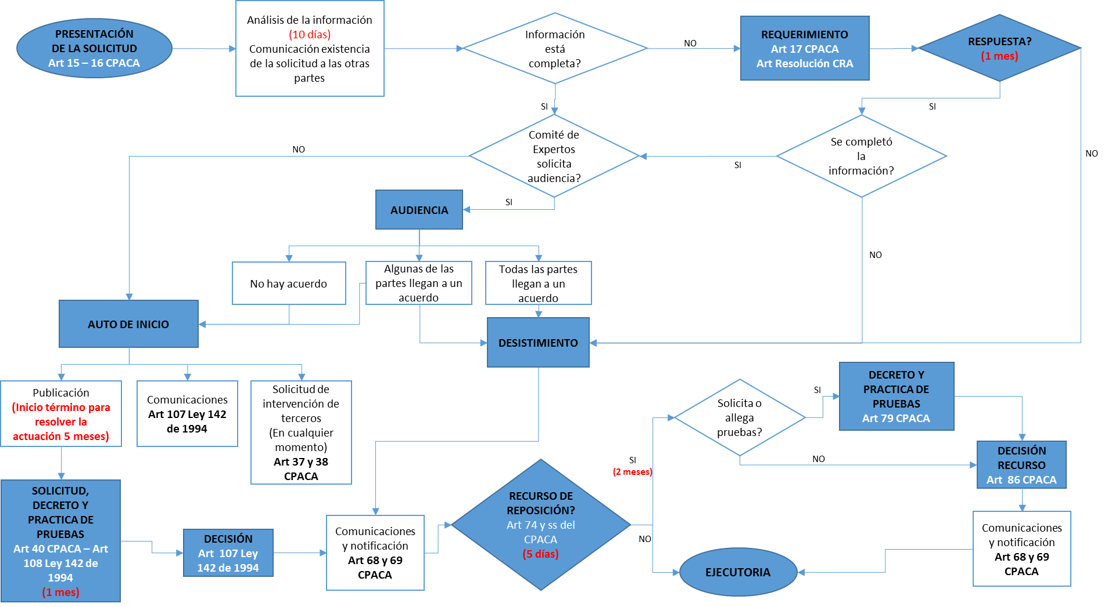

Fuente: Análisis CRA

ANEXO 2. EJEMPLO DE LA DELIMITACIÓN DEL ÁREA DE CONFLUENCIA Y DE APLICACIÓN DE LAS METODOLOGÍAS PARA CÁLCULO Y ASIGNACIÓN DE LOS KILÓMETROS DE BARRIDO Y LIMPIEZA DE VÍAS Y ÁREAS PÚBLICAS EN ÁREAS DE CONFLUENCIA

En el presente anexo se hace un ejemplo a través de una descripción paso a paso de la delimitación del área de confluencia y de las metodologías para el cálculo y la asignación de los kilómetros de barrido y limpieza de vías y áreas públicas en áreas de confluencia. Esta descripción se hace utilizando como sistema de referencia la herramienta ArcGIS 10.6, sin embargo, la aplicación de las metodologías puede realizarse con cualquier sistema de información geográfica que permita la visualización de mapas georreferenciados y la superposición de los mismos.

El ejemplo parte del supuesto de que existen dos prestadores (P1 y P2) que solicitaron la intervención de la Comisión de Regulación, para solucionar la controversia en la que se encuentran después de que no lograron suscribir un acuerdo de voluntades para la atención de la actividad de barrido y limpieza de vías y áreas públicas, en el municipio donde ambos prestan la actividad de recolección y transporte de residuos no aprovechables.

- Delimitación del área de confluencia
Con el fin de delimitar el área de confluencia, cada uno de los prestadores en controversia suministraron un plano o mapa con las características definidas en el artículo 5 del proyecto regulatorio, así:

- Capa VIAS_MUNICIPIO: Archivo tipo vector (polilíneas) de las vías del Área de Prestación del Servicio susceptibles a barrido y limpieza, georreferenciada en el sistema de coordenadas proyectadas MAGNA_Colombia_Bogota del sistema MAGNA_SIRGAS, cuyos atributos son:
  - Longitud (km)
  - Frecuencia de barrido
- Capa AREAS_PUBLICAS - Archivo tipo vector (polígonos) de las áreas públicas del Área de Prestación del Servicio susceptibles a barrido y limpieza, georreferenciada en el sistema de coordenadas proyectadas MAGNA_Colombia_Bogota del sistema MAGNA_SIRGAS, cuyos atributos son:
  - Área (m²)
  - Frecuencia de barrido
- Capa MACRORRUTA_P1 - Archivo tipo vector (polígonos) de las macrorrutas de recolección y transporte de residuos no aprovechables del prestador P1, georreferenciada en el sistema de coordenadas proyectadas MAGNA_Colombia_Bogota del sistema MAGNA_SIRGAS.
- Capa MACRORRUTA_P2 - Archivo tipo vector (polígonos) de las macrorrutas de recolección y transporte de residuos no aprovechables del prestador P2, georreferenciada en el sistema de coordenadas proyectadas MAGNA_Colombia_Bogota del sistema MAGNA_SIRGAS.
Los planos entregados por cada una de los prestadores en controversia se muestran en las siguientes figuras.

Figura 1 Macrorrutas de recolección de residuos sólidos no aprovechables del Prestador P1
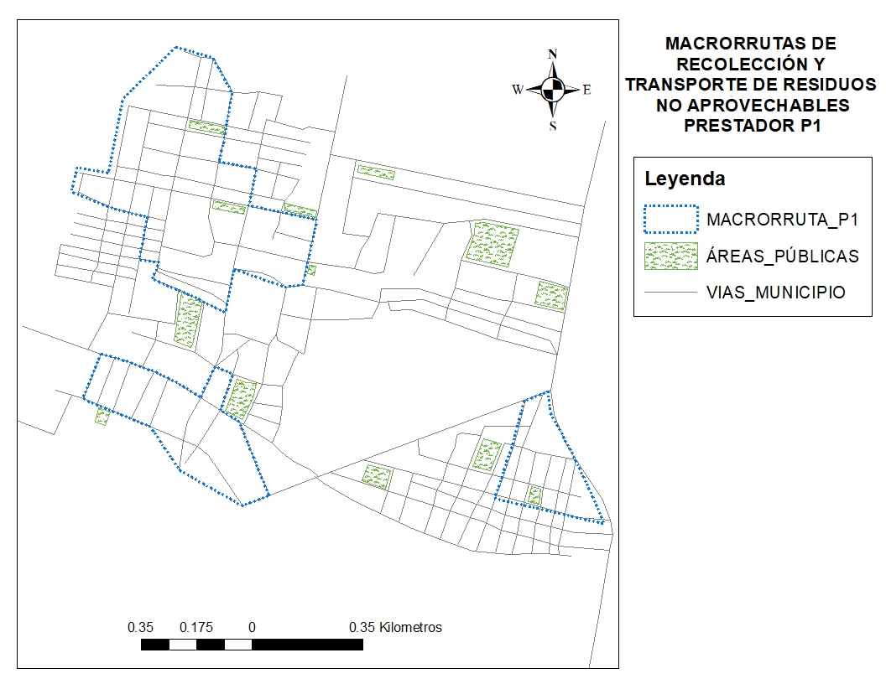
Fuente: Construcción CRA

Figura 2 Macrorrutas de recolección de residuos sólidos no aprovechables del Prestador P2
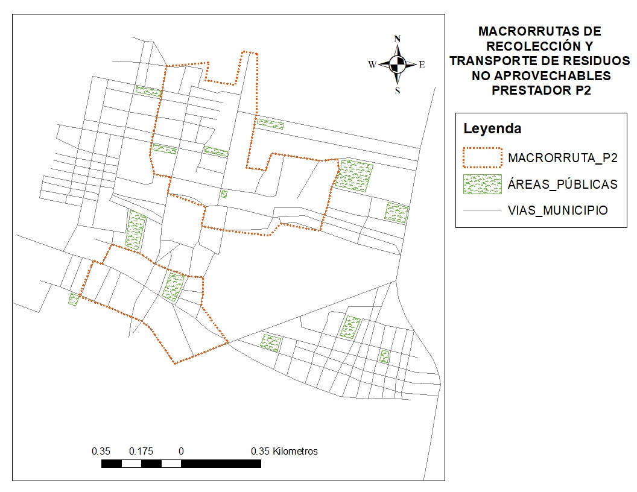
Fuente: Construcción CRA

Una vez se cuenta con la información de macrorrutas de recolección de residuos no aprovechables de cada una de las personas prestadoras en controversia, se procede a superponer los planos de P1 y P2, para generar un nuevo plano que contenga las capas de información de ambos prestadores.

Figura 3 Macrorrutas de recolección de residuos sólidos no aprovechables de
prestadores P1 y P2
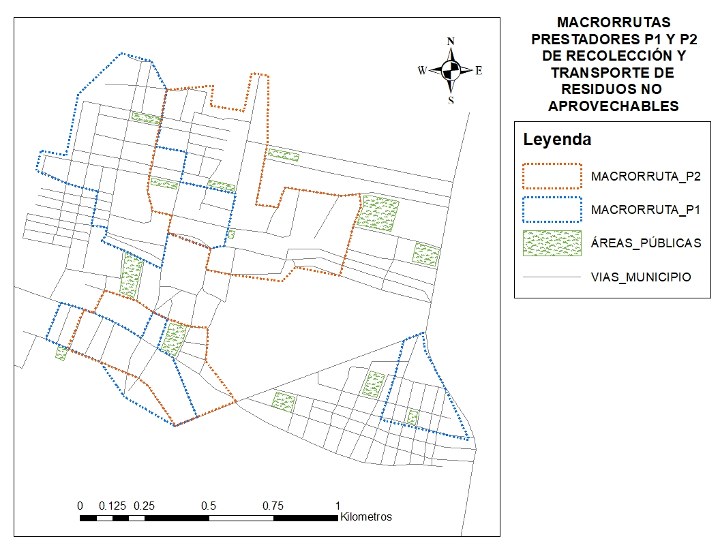
Fuente: Construcción CRA

Posteriormente, se utiliza la herramienta Intersect del paquete Analysis Tools de ArcGIS 10.6 o la herramienta homóloga en otros sistemas de información geográfica, (Figura 4), cuyo objetivo es delimitar la intersección entre dos elementos tipo vector, en este caso dos capas compuestas por polígonos (MACRORRUTA_P1 y MACRORRUTA_P2). En este orden de ideas, al utilizar la herramienta, se usan como elementos de entrada las capas de las macrorrutas de los prestadores en controversia, los cuales una vez intersectados generarán una capa nueva tipo vector (polígono), en el cual se pueden identificar las zonas del municipio donde las macrorrutas se superponen, que corresponde al AREA_CONFLUENCIA.

En el presente ejemplo, el área de confluencia está compuesta por dos polígonos como se puede evidenciar en la Figura 5.

Figura 4 Interfaz herramienta Intersect - ArcGis 10.6
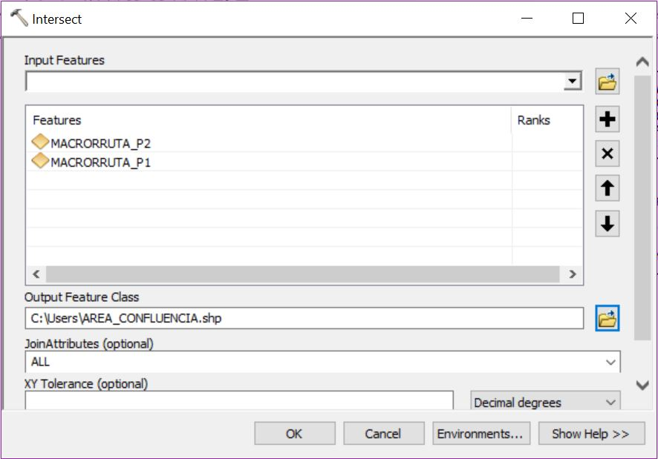
Fuente: Construcción CRA

Figura 5 Área de confluencia entre las macrorrutas de los prestadores P1 y P2
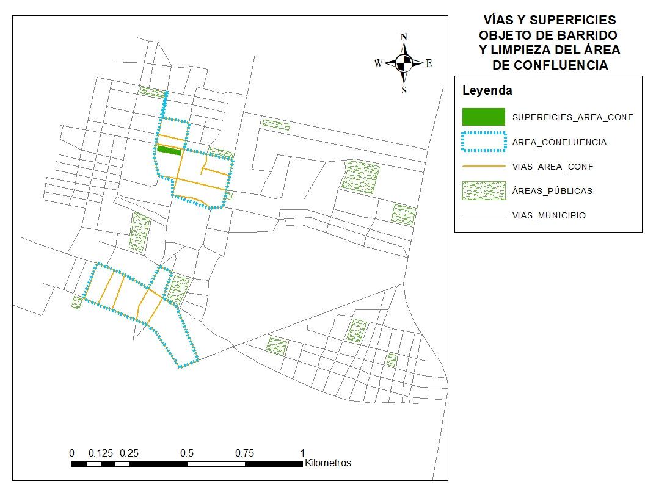
Fuente: Construcción CRA
- Metodología de cálculo de los kilómetros de barrido y limpieza que le corresponden a cada prestador en el área de confluencia
Después de delimitar el área de confluencia, se procede a aplicar la metodología de cálculo de los kilómetros de barrido y limpieza que le corresponden a cada prestador en el área de confluencia definida en el artículo 13 del proyecto regulatorio. Para esto, en primer lugar, se debe identificar el número de suscriptores atendidos por cada prestador en el área de confluencia, con el fin de identificar el porcentaje de suscriptores que cada prestador atiende allí (Tabla 1).
Tabla 1. Cálculo de porcentaje de suscriptores atendidos en el área de confluencia
Prestador | Número de suscriptores en el área de confluencia | Porcentaje de suscriptores en el área de confluencia  ($Pn_{i}$)
P1 | 1352 | 64.5%
P2 | 745 | 35.5%
 | Total: 2097 | Total: 100%
Fuente: Análisis CRA
Como se evidencia en la tabla anterior, según el porcentaje de suscriptores en el área de confluencia para cada persona prestadora en controversia, P1 cuenta con una mayor proporción de suscriptores en el área, seguido de P2; esto indica entonces, el orden de repartición, donde P1 será el primero en obtener la asignación de kilómetros seguido del prestador P2.

Posteriormente, se debe obtener la longitud total de vías y áreas objeto de barrido y limpieza en el área de confluencia $(LTV)$. Para ello, se debe realizar el cálculo del número total de kilómetros lineales de barrido y limpieza de vías en el área de confluencia ($K_{V}$) y el número total de kilómetros lineales de barrido y limpieza de áreas públicas en el área de confluencia ($K_{A}$).

Considerando lo anterior, se hace necesario identificar los kilómetros de vías y superficie de áreas públicas susceptibles a barrido y limpieza en el área de confluencia. Para lograrlo, se utiliza la herramienta Clip del paquete Analysis tools de ArcGIS 10.6 o la herramienta homóloga en otros sistemas de información geográfica (Figuras 6 y 7 ) con el fin de obtener únicamente las vías y áreas que se encuentran dentro del área de confluencia (Figura 8).

Figura 6 Interfaz herramienta Clip - ArcGis 10.6 para la identificación de vías objeto de barrido en el área de confluencia  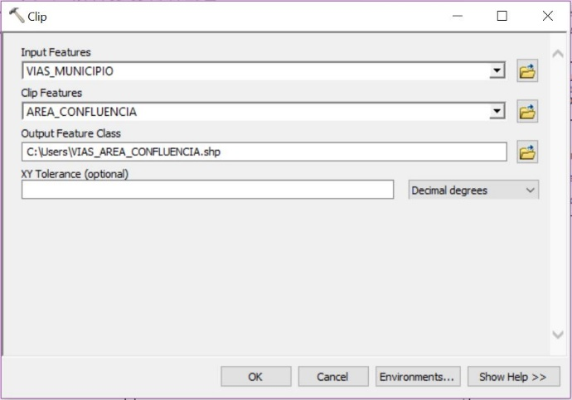 | Figura 7 Interfaz herramienta Clip - ArcGis 10.6 para la identificación de superficies objeto de barrido en el área de confluencia  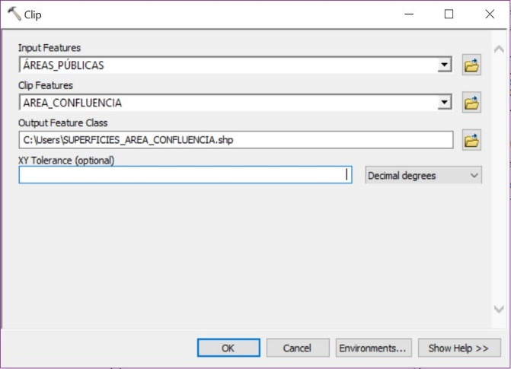
Fuente: Construcción CRA

Figura 8 Vías y superficies objeto de barrido en el área de confluencia
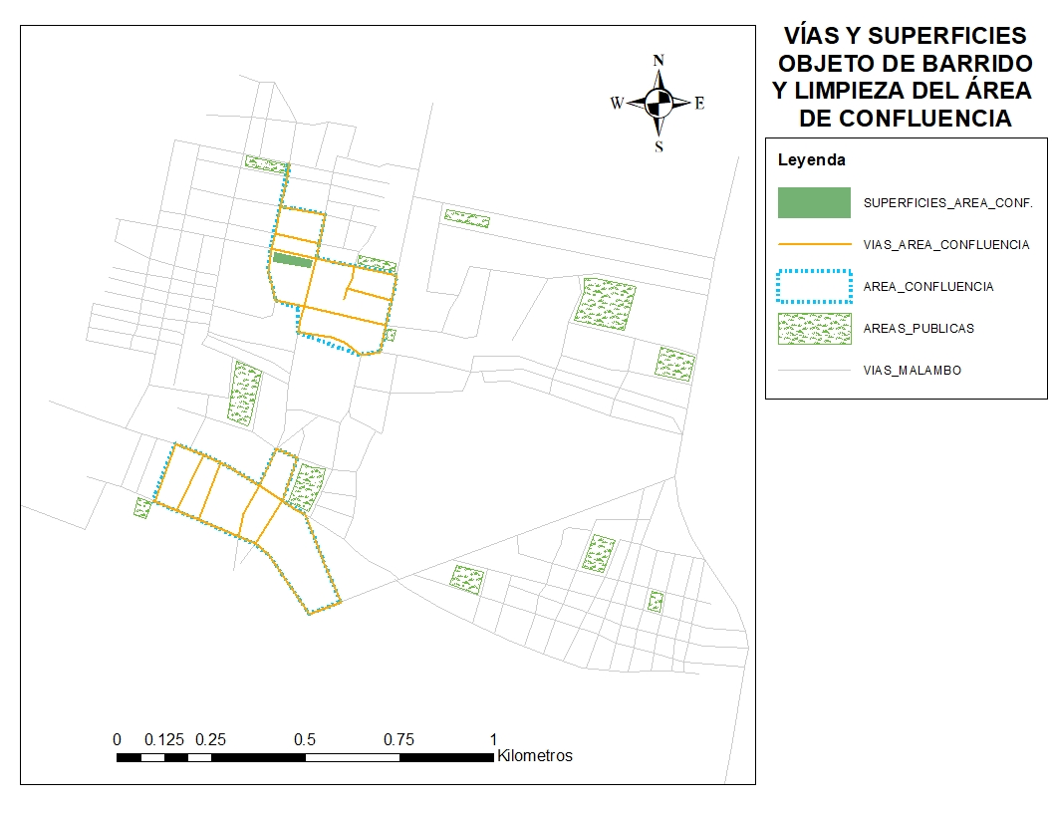
Fuente: Construcción CRA
Luego de obtener tanto las vías como las superficies objeto de barrido dentro del área de confluencia, se obtiene a partir de la tabla de atributos de cada una de ellas, tanto los kilómetros de vías como también los metros cuadrados de áreas. Dichas tablas pueden ser exportadas a Excel siguiendo los siguientes pasos:

- Exportar la tabla de atributos como tipo dBase Table
Figura 9 Interfaz herramienta para exportar tablas de atributos
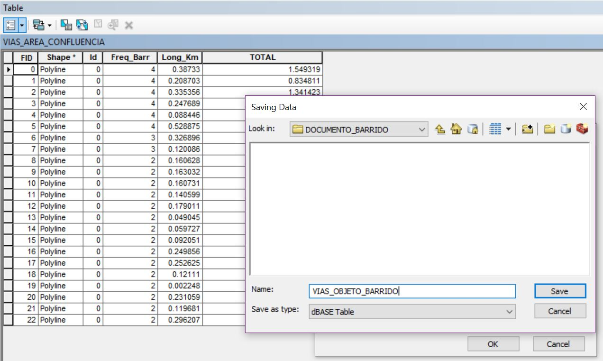
Fuente: Construcción CRA

- Abrir un archivo Excel del documento con extensión .dbf exportado
Figura 10 Interfaz Excel para apertura de archivos con extensión .dbf
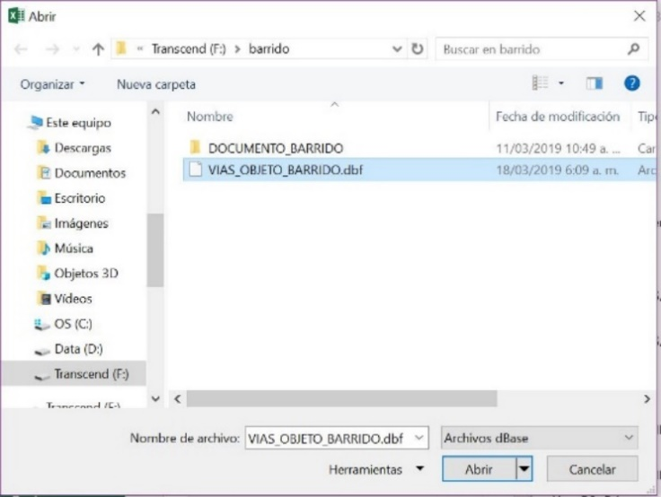
Fuente: Construcción CRA
Partiendo de dichos valores, se puede calcular para cada frecuencia, los kilómetros de vías y metros cuadrados de áreas, valores que deberán ser organizados en la tabla dispuesta para ello en el proyecto regulatorio (Tabla 2).

Tabla 2 Cálculos para la determinación de Ka y Kv
Frecuencia semanal (Definida en el PGIRS vigente) | Longitud de Vías (Km) | Kilómetros Lineales de Vías (Km) | Superficie de Áreas públicas (m2) | Kilómetros lineales Áreas públicas (Km)
2 | 2.28 | 2*2.28 = 4.56 | 2208 | 2*2208*0.002 = 8.832
3 | 0.45 | 3*0.45 =1.34
4 | 1.80 | 4*1.8 = 7.19
TOTAL |  | $K_{V}$= 13.08 |  | $K_{A}$ = 8.832
Fuente: Análisis CRA
Una vez determinados los valores de $K_{V}$ y $K_{A}$, se calcula el valor de $LTV$ a través de la fórmula dispuesta para ello como se muestra a continuación:

$$LTV=\left(K_{V}+K_{A}\right)×4.3452$$

$$LTV=\left(13.08+8.832\right)×4.3452$$

$$LTV=95.22 km/mes$$

Tomando el valor de la longitud total de vías y áreas objeto de barrido y limpieza en el área de confluencia, y considerando los porcentajes de usuarios para cada prestador, se procede a calcular el valor de kilómetros susceptibles de barrido y limpieza que le corresponde a cada persona prestadora (${KP}_{i}$) utilizando las fórmulas correspondientes como se presenta a continuación:

$${KP}_{i}= Pn_{i}* LTV$$

$$KP_{1}= 64.5\%* 95.22 km/mes$$

$${KP}_{1}=61.42 km/mes$$

$${KP}_{2}= 35.5\%* 95.22km/mes$$

$${KP}_{2}=33.80 km/mes$$

Los kilómetros de barrido y limpieza correspondientes a cada prestador se presentan en la tabla a continuación.
Tabla 3 Kilómetros de barrido y limpieza correspondientes a cada prestador en controversia
Prestador | Número de suscriptores en el área de confluencia | Porcentaje de suscriptores en el área de confluencia  ($Pn_{i}$) | Kilómetros de barrido y limpieza de vías y áreas públicas  (${KP}_{i}$)
P1 | 1352 | 64.5% | 61.42 Km
P2 | 745 | 35.5% | 33.80 Km
 | Total: 2097 | Total: 100% | Total: 95.22 Km
Fuente: Análisis CRA

- Metodología para la asignación geográfica de los kilómetros de barrido y limpieza que le corresponden a cada prestador en el área de confluencia

Una vez identificados los kilómetros que deben ser atendidos por cada prestador en controversia, se procede a realizar la distribución geográfica de los mismos, de conformidad con la metodología establecida en el artículo 14 del proyecto regulatorio. Dicha asignación, se realiza siguiendo el orden de mayor a menor según el número de usuarios. En el presente ejemplo, la primera persona prestadora a la cual se le asignarán kilómetros de barrido y limpieza será el prestador P1, seguido del prestador P2.

Como se indica en la metodología, para realizar la asignación se debe trazar una línea tangente horizontal al límite norte del área de confluencia, la cual debe tener la misma longitud del ancho de dicha área (Figura 11). Dicha línea tangente delimita el punto de partida para la asignación de kilómetros la cual debe desplazarse en el sentido norte-sur y contemplar una asignación de manzanas completas adyacentes entre sí.

Para fines de facilitar la delimitación de los kilómetros a asignar al prestador P1, a partir de la línea tangente se crea un polígono de barrido, el cual deberá contener en su interior los 61.42 kilómetros resultantes del cálculo de ${KP}_{1}$. Para dicho procedimiento se utiliza de manera iterativa la herramienta Clip o la herramienta homóloga en otros sistemas de información geográfica, a partir de las vías y superficies del área de confluencia, así como el polígono de barrido. Un procedimiento de tres iteraciones se presenta en las Figuras 12, 13, 14 .

Figura 11 Delimitación de línea tangente al área de confluencia para la asignación de kilómetros de barrido y limpieza a cada prestador en controversia
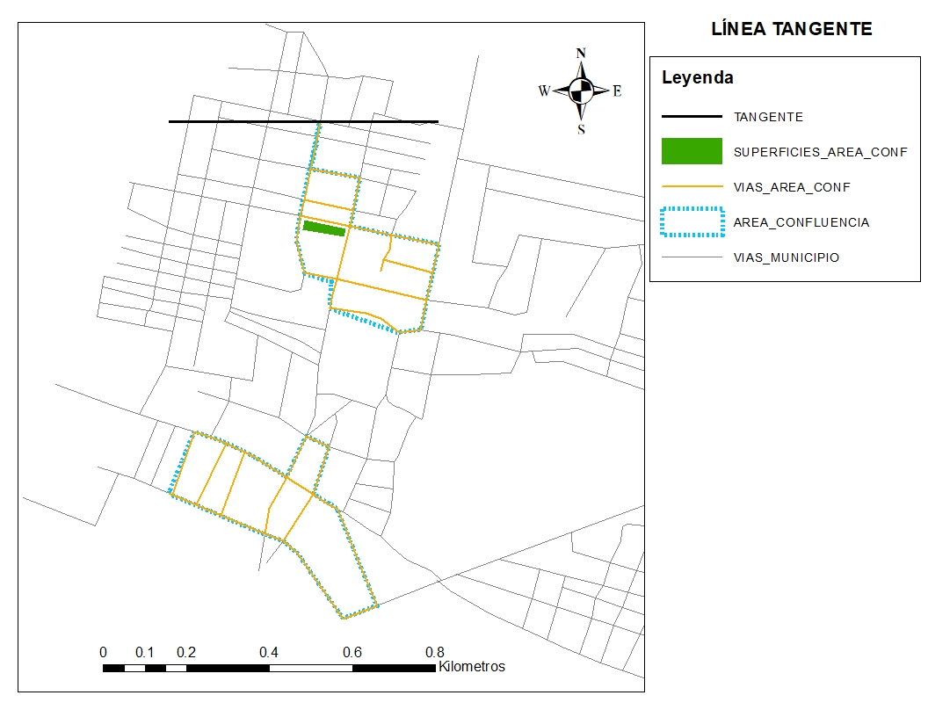
Fuente: Construcción CRA

Figura 12 Iteración 1 - Asignación de Kilómetros de barrido y limpieza para P1
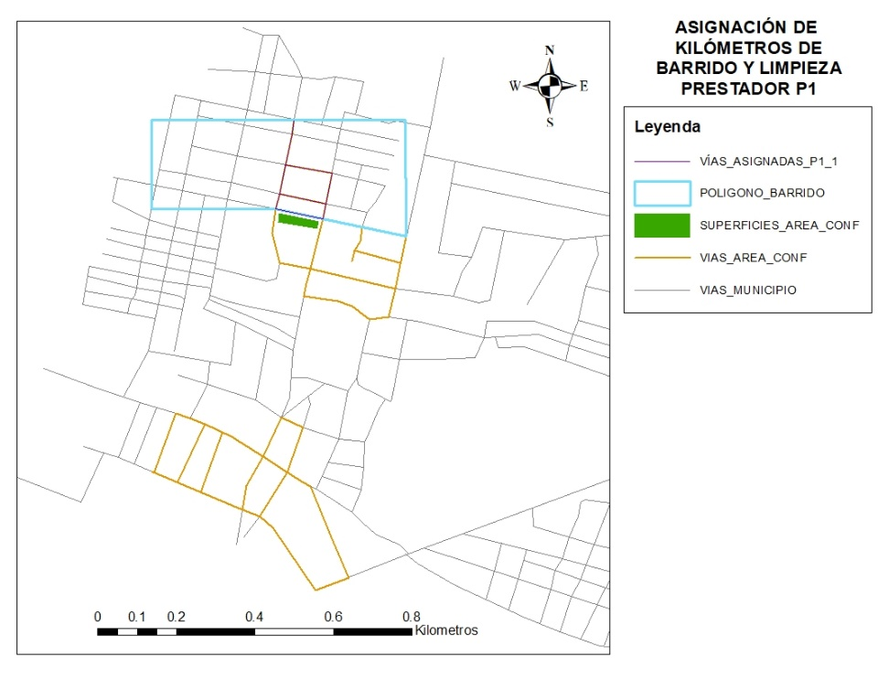 | Kilómetros totales al interior del polígono de barrido:  Vías: 38.23 Km  Áreas: 0  Total: 38.23Km
Fuente: Construcción CRA
Figura 13 Iteración 2 - Asignación de Kilómetros de barrido y limpieza para P1
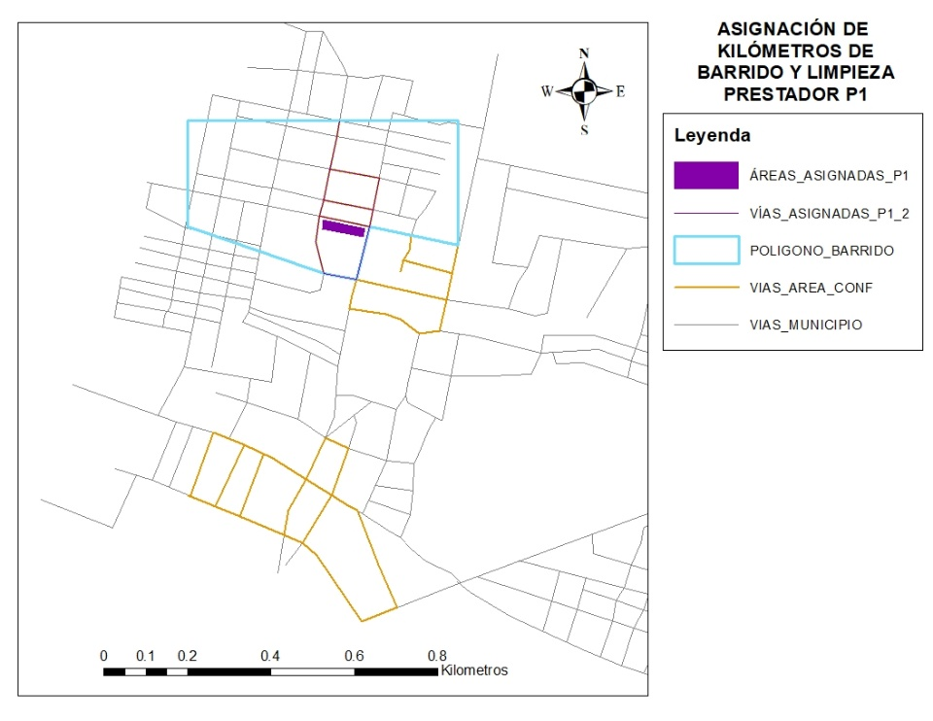 | Kilómetros totales al interior del polígono de barrido:  Vías: 12.96 Km  Áreas: 38.37Km  Total: 51.33 Km
Fuente: Construcción CRA

Figura 14 Iteración 3 - Asignación de Kilómetros de barrido y limpieza para P1
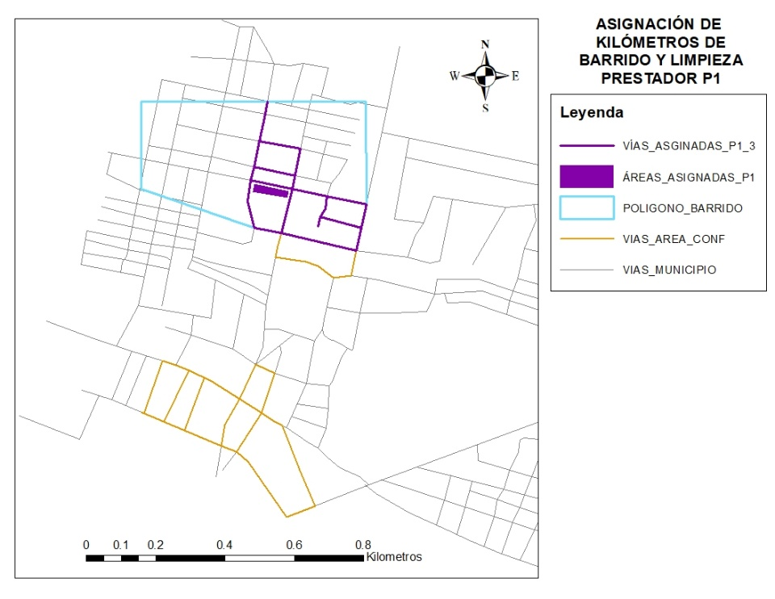 | Kilómetros totales al interior del polígono de barrido:  Vías: 22.747Km  Áreas: 38.37Km  Total: 61.117 Km
Fuente: Construcción CRA
Teniendo en cuenta que se deben asignar cuadras completas y vías adyacentes, y que la precisión de asignación deberá ser de ±0.5km, la asignación para el prestador P1 termina en la Iteración 3 con un total de 61.117Km a ser atendidos. Teniendo esto en cuenta, ya es posible definir tanto las vías y áreas del prestador P1, así como las del prestador P2 geográficamente (Figura 14 y 15) y el total de kilómetros a cada uno.

Por un lado, el prestador P1 deberá realizar mensualmente el barrido y limpieza de 61.117 Km lineales, donde 22.757Km serán de vías, mientras que 38.37Km serán de áreas públicas. Y, por otro lado, el prestador P2 deberá realizar el barrido de las vías restantes en el área de confluencia cuyo valor es de 34.09Km lineales.
Tabla 4 Kilómetros de barrido y limpieza calculados y asignados geográficamente a cada prestador en el área de confluencia
Prestador | Número de suscriptores en el área de confluencia | Porcentaje de suscriptores en el área de confluencia | Kilómetros de barrido y limpieza de vías y áreas públicas calculados (${KP}_{i}$) | Kilómetros de barrido y limpieza de vías y áreas públicas asignados
P1 | 1352 | 64.5% | 61.42 Km | 61.117 Km
P2 | 745 | 35.5% | 33.80 Km | 34.09Km
 | Total: 2097 | Total: 100% | Total: 95.22 Km | Total: 95.22 Km
Fuente: Análisis CRA

Figura 15 Asignación geográfica de kilómetros susceptibles de barrido y limpieza para el prestador P1
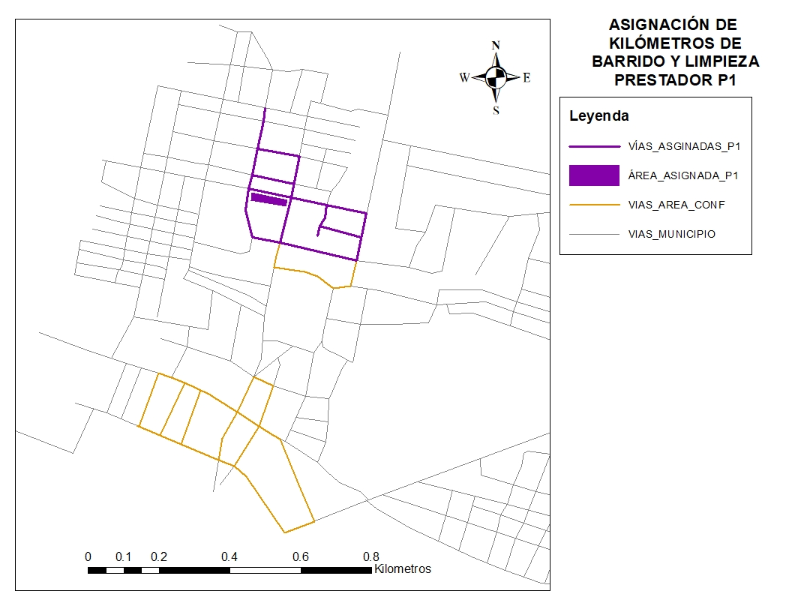
Fuente: Construcción CRA

Figura 16 Asignación geográfica de kilómetros susceptibles de barrido y limpieza para el prestador P2
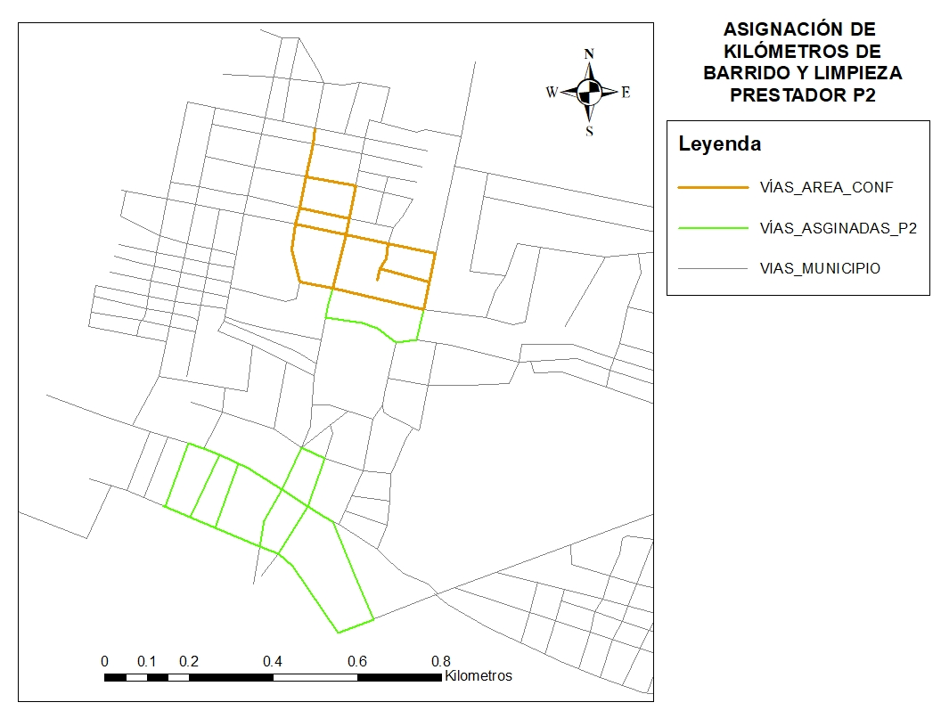
Fuente: Construcción CRA

ANEXO 3. CUESTIONARIO DE ABOGACÍA DE LA COMPETENCIA
(Resolución 44649 de 2010 de la Superintendencia de Industria y Comercio)

- ¿La regulación limita el número o la variedad de las empresas en uno o varios mercados relevantes relacionados? NO

Es posible que esto suceda, entre otros eventos, cuando el proyecto de acto:

- Otorga derechos exclusivos a una empresa para prestar servicios o para ofrecer bienes; NO
- Establece licencias, permisos, autorizaciones para operar o cuotas de producción o de venta; NO
- Limita la capacidad de cierto tipo de empresas para ofrecer un bien o prestar un servicio; NO
- Eleva de manera significativa los costos de entrada o salida del mercado para las empresas; NO
e) Crea una barrera geográfica a la libre circulación de bienes o servicios o a la inversión, NO
f) Incrementa de manera significativa los costos:

i) Para nuevas empresas en relación con las empresas que ya operan en un mercado o mercados relevantes relacionados: NO
o ii) Para unas empresas en relación con otras cuando el conjunto ya opera en uno o varios mercados relevantes relacionados: NO

- ¿La regulación limita la capacidad de las empresas para competir en uno o varios mercados relevantes relacionados? NO

Es posible que esto suceda, entre otros eventos, cuando el proyecto de acto:

a) Controla o influye sustancialmente sobre los precios de los bienes o servicios o el nivel de producción; NO
b) Limita a las empresas la posibilidad de distribuir o comercializar sus productos; NO
c) Limita la libertad de las empresas para promocionar sus productos; NO
d) Otorga a los operadores actuales en el mercado un trato diferenciado con respecto a las empresas entrantes; NO
e) Otorga trato diferenciado a unas empresas con respecto a otras; NO
f) Limita la libertad de las empresas para elegir sus procesos de producción o su forma de organización industrial; NO
g) Limita la innovación para ofrecer nuevos productos o productos existentes, pero bajo nuevas formas, NO

3, ¿La regulación implica reducir los incentivos de las empresas para competir en uno o varios mercados relevantes relacionados? NO

Es posible que esto suceda, entre otros eventos, cuando el proyecto de acto:

a) Genera un régimen de autorregulación o corregulación; NO
b) Impone la obligación de dar publicidad sobre información sensible para una empresa que podría ser conocida por sus competidores (por ejemplo, precios, nivel de ventas, costos, etc.,), NO

“Por la cual se regulan las condiciones generales de los acuerdos de barrido y limpieza, que los prestadores suscriban y se establece una metodología que permita calcular y asignar geográficamente los kilómetros de barrido y limpieza que corresponden a cada prestador en los casos en que se deben resolver controversias suscitadas entre los prestadores del servicio público de aseo que realicen la actividad de barrido y limpieza de vías y áreas públicas en un área de confluencia”
“Por la cual se regulan las condiciones generales de los acuerdos de barrido y limpieza, que los prestadores suscriban y se establece una metodología que permita calcular y asignar geográficamente los kilómetros de barrido y limpieza que corresponden a cada prestador en los casos en que se deben resolver controversias suscitadas entre los prestadores del servicio público de aseo que realicen la actividad de barrido y limpieza de vías y áreas públicas en un área de confluencia”.
Radicado CRA 2015-321-007110-2 del 21 de diciembre de 2015.
Radicado CRA 2018-321-008949-2 del 12 de septiembre de 2018.
Radicado CRA 2016-321-001909-2 de 15 de marzo de 2016.
Radicado CRA 2016-321-001874-2 de 14 de marzo de 2016.
Radicado CRA 2016-321-010171-2 de 29 de diciembre de 2016.
Información tomada del “Documento de Análisis de Impacto Normativo, Proyecto “Revisión de las condiciones para la intervención de la Comisión de Regulación de Agua Potable y Saneamiento Básico en las controversias de barrido y limpieza de vías y áreas públicas entre personas prestadoras servicio público de aseo””. Diciembre de 2018.
Artículo 73 de la Ley 142 de 1994.
Por medio del cual se expide el Decreto Único Reglamentario del Sector Vivienda, Ciudad y Territorio.
Artículo 2.3.2.2.2.4.51. Responsabilidad en barrido y limpieza de vías y áreas públicas.
Artículo 2.3.2.2.11. Libre competencia en el servicio público de aseo y actividades complementarias.
Artículos 2.3.2.2.2.4.51 y 2.3.2.2.3.87 del Decreto 1077 de 2015.
El Decreto 1077 de 2015, establece que las personas prestadoras del servicio público de aseo deberán formular e implementar el Programa para la Prestación del Servicio acorde con el Plan de Gestión Integral de Residuos Sólidos del municipio o distrito y/o regional según el caso. Para ello el Ministerio de Vivienda, Ciudad y Territorio expidió la Resolución 288 de 2015, mediante la cual se establecen los lineamientos para formular dichos programas.
Artículo 2.3.2.2.2.4.53. Frecuencias mínimas de barrido y limpieza de vías y áreas públicas. La frecuencia mínima de barrido y limpieza del área de prestación a cargo del prestador será de dos (2) veces por semana para municipios y/o distritos de primera categoría o especiales, y de una (1) vez por semana para las demás categorías establecidas en la ley. El establecimiento de mayores frecuencias definidas en el PGIRS para la totalidad del área urbana del municipio y/o distrito o partes específicas de la misma, deberá ser solicitado por el ente territorial al prestador y su costo será reconocido vía tarifa. Decreto 1077 de 2015.
Estimaciones de población 1985 – 2005 y proyecciones de población 2005 – 2020. Total municipal por Área. DANE
Fecha en la cual entrarán en vigencia las fórmulas tarifarias establecidas por la Resolución CRA 853 de 2018, la cual deroga las Resoluciones CRA 351 y 352 de 2005.
Si bien se consultó en el SUI la información actualizada a fecha de febrero de 2019, se encontró que el rezago en el reporte de información correspondiente a la prestación del servicio bajo las condiciones regulatorias definidas en la Resolución CRA 720 de 2015, hace que la información más completa sobre la prestación del servicio corresponda a la del periodo de enero de 2016 con información de 582 municipios de los 1.122 del país.
Información tomada del “Documento de Análisis de Impacto Normativo, Proyecto revisión de las condiciones para la intervención de la comisión de regulación de agua potable y saneamiento básico en las controversias de barrido y limpieza de vías y áreas públicas entre personas prestadoras del servicio público de aseo”, diciembre de 2018.
El cálculo de la cantidad de habitantes se realizó con el factor DANE de habitantes por hogar (3.9) y el porcentaje de la población se calculó con la población proyectada de Colombia DANE de fecha 03 de agosto de 2018.
“ARTÍCULO 4o. FORMAS DE INICIAR LAS ACTUACIONES ADMINISTRATIVAS. Las actuaciones administrativas podrán iniciarse: 1. Por quienes ejerciten el derecho de petición, en interés general. (…)”
“ARTÍCULO 13. OBJETO Y MODALIDADES DEL DERECHO DE PETICIÓN ANTE AUTORIDADES. Toda persona tiene derecho a presentar peticiones respetuosas a las autoridades, en los términos señalados en este código, por motivos de interés general o particular, y a obtener pronta resolución completa y de fondo sobre la misma. Toda actuación que inicie cualquier persona ante las autoridades implica el ejercicio del derecho de petición consagrado en el artículo 23 de la Constitución Política, sin que sea necesario invocarlo. Mediante él, entre otras actuaciones, se podrá solicitar: el reconocimiento de un derecho, la intervención de una entidad o funcionario, la resolución de una situación jurídica, la prestación de un servicio, requerir información, consultar, examinar y requerir copias de documentos, formular consultas, quejas, denuncias y reclamos e interponer recursos. (…)”
La Resolución 754 de 2014 establece en el programa de barrido y limpieza de vías y áreas públicas que los entes territoriales deberán definir en los respectivos PGIRS “(…) por barrios, las frecuencias mínimas de barrido y limpieza de vías y áreas públicas, de manera que se garantice la prestación de esta actividad en el marco del servicio público de aseo en el perímetro urbano del municipio o distrito.”
La constante 4.3452 corresponde al número de semanas en el mes calculado como: 365 días del año dividido entre 12 meses y entre 7 días de la semana.

